
HỌC VIỆN CÔNG NGHỆ BƯU CHÍNH VIỄN THÔNG
KHOA CÔNG NGHỆ THÔNG TIN


ĐỒ ÁN CUỐI KỲ
CÁC HỆ THỐNG PHÂN TÁN
Đề tài: Viết ứng dụng cho 2 client truy cập dữ liệu, 1 server điều phối và 2 database server

Giảng viên hướng dẫn: Thầy Lê Ngọc Bảo
Sinh viên thực hiện: Nguyễn Thành Tâm - N21DCCN172

Lớp: D21CQCPMN02-N

Hồ Chí Minh, ngày 22 tháng 11 năm 2024
LỜI CẢM ƠN
Trong suốt quá trình nghiên cứu và thực hiện nhóm nghiên cứu luôn được sự quan tâm, hướng dẫn và giúp đỡ tận tình của thầy.
Lời đầu tiên nhóm nghiên cứu xin được bày tỏ lòng biết ơn sâu sắc đến Ban giám hiệu trường Học viện Công nghệ Bưu chính Viễn thông cơ sở thành phố Hồ Chí Minh đã tạo điều kiện cho nhóm được học tập tại môi trường rất hiện đại này. Nhóm xin chân thành cảm ơn sâu sắc đến Khoa công nghệ thông tin 2 đã tạo điều kiện và hỗ trợ nhóm tiếp cận với mảng kiến thức đầy hữu ích này.
Đặc biệt, nhóm nghiên cứu xin gửi lời cảm ơn chân thành đến thầy Lê Ngọc Bảo – người hướng dẫn chính đã tận tình chỉ bảo và hướng dẫn để hoàn thành đồ án.
Trong quá trình làm đồ án còn nhiều thiếu sót, chúng em rất mong nhận được sự chỉ bảo, đóng góp ý kiến của các thầy cô để nhóm có điều kiện bổ sung, khắc phục những hạn chế của bài đồ án cơ sở này

Mục Lục
CHƯƠNG I. TỔNG QUAN VỀ ĐỀ TÀI 4
1. Giới thiệu về đề tài 4
2. Kiến trúc hệ thống 4
3. Chức năng của từng thành phần 4
4. Quy trình hoạt động 5
5. Ưu điểm khi sử dụng Socket 5
6. Chức năng của các thành phần 5
7. Công nghệ và công cụ sử dụng 6
CHƯƠNG II. XÂY DỰNG CHƯƠNG TRÌNH 7
1. Client 7
2. Coordinator (Máy Điều Phối) 8
3. Server 11
CHƯƠNG III. CÀI ĐẶT CHƯƠNG TRÌNH VÀ THỰC NGHIỆM 15
1. Cài đặt Oracle JDK 15
2. Cài đặt IntelliJ Idea 16
3. Chạy dự án 16
CHƯƠNG IV. KẾT LUẬN 17
1. Kết quả đạt được 17
2. Hạn chế 17

CHƯƠNG I. TỔNG QUAN VỀ ĐỀ TÀI

1. Giới thiệu về đề tài
Hệ thống phân tán là tập hợp các máy tính liên kết với nhau qua mạng, hoạt động như một hệ thống duy nhất. Trong đề tài này, hệ thống được xây dựng để cho phép hai client truy cập dữ liệu thông qua một server điều phối và hai database server.
- Đặc điểm chính:
- Tính minh bạch (Transparency): Người dùng không cần quan tâm dữ liệu được cung cấp từ đâu.
- Khả năng mở rộng (Scalability): Có thể thêm client hoặc database server nếu cần.
- Độ tin cậy (Reliability): Server điều phối xử lý yêu cầu để tránh xung đột và đảm bảo truy cập tuần tự.

2. Kiến trúc hệ thống
- Kiến trúc bao gồm các thành phần sau:
- Client: Là người dùng yêu cầu truy cập dữ liệu. Các client có thể gửi yêu cầu đến server điều phối thông qua kết nối socket..
- Server điều phối: Chịu trách nhiệm điều phối các yêu cầu từ client, phân phối chúng tới các database server và tổng hợp kết quả trả về client.
- Database Server: Lưu trữ dữ liệu và thực hiện các thao tác truy vấn, cập nhật theo yêu cầu từ server điều phối.

3. Chức năng của từng thành phần
- Client:
  - Cho phép người dùng chọn nguồn dữ liệu.
  - Gửi truy vấn (query) tới server điều phối kèm thông tin nguồn dữ liệu.
  - Hiển thị kết quả dữ liệu nhận được từ server điều phối.
- Server điều phối:
  - Tiếp nhận yêu cầu: Nhận truy vấn từ client kèm theo thông tin chỉ định database server và hiển thị ID client đã truy cập dữ liệu.
  - Phân phối yêu cầu: Dựa trên lựa chọn của client, server điều phối gửi truy vấn tới database server tương ứng.
  - Trả kết quả: Nhận dữ liệu từ database server và trả kết quả về client.
- Database Server:
  - Lưu trữ dữ liệu độc lập: Mỗi server quản lý một loại dữ liệu hoặc dữ liệu từ các nguồn khác nhau.
  - Xử lý truy vấn: Thực hiện các thao tác truy vấn và trả kết quả về server điều phối.

4. Quy trình hoạt động
    - Khởi tạo kết nối:
- Client mở kết nối socket tới server điều phối qua một địa chỉ IP và cổng cụ thể.
- Server điều phối lắng nghe kết nối từ client.
- Client gửi yêu cầu:
- Client gửi một thông điệp qua socket, bao gồm:
  - Loại dữ liệu yêu cầu (để xác định database server cần truy vấn).
  - Câu truy vấn (query) cần thực thi.
- Server điều phối xử lý:
- Hiển thị ID client đã truy cập dữ liệu
- Phân tích yêu cầu từ client để xác định:
  - Database server đích (Server 1 hoặc Server 2).
- Kết nối tới database server qua socket và chuyển tiếp truy vấn.
- Database server trả kết quả:
- Database server xử lý truy vấn và gửi kết quả qua socket trở lại server điều phối.
- Server điều phối gửi phản hồi:
- Server điều phối nhận kết quả, định dạng lại (nếu cần), và gửi trả client qua socket.

5. Ưu điểm khi sử dụng Socket
- Kết nối thời gian thực: Socket cho phép truyền dữ liệu tức thời giữa các thành phần.
- Giao tiếp hai chiều: Cả client và server đều có thể gửi/nhận dữ liệu.
- Độc lập nền tảng: Socket hỗ trợ nhiều hệ điều hành và ngôn ngữ lập trình.
- Tối ưu hiệu suất: Không cần thiết lập lại kết nối cho mỗi yêu cầu, tiết kiệm tài nguyên.

6. Chức năng của các thành phần
- Client:
  - Kết nối với server điều phối qua socket.
  - Gửi yêu cầu (câu truy vấn và thông tin server dữ liệu) tới server điều phối.
  - Hiển thị kết quả trả về từ server điều phối.
- Server điều phối:
  - Lắng nghe kết nối từ client qua một cổng socket cố định.
  - Phân tích yêu cầu để xác định database server cần truy vấn.
  - Kết nối với database server qua socket tương ứng để gửi yêu cầu và nhận dữ liệu.
  - Gửi dữ liệu kết quả trở lại client.
- Database server:
  - Lắng nghe kết nối từ server điều phối qua socket.
  - Xử lý câu truy vấn và gửi dữ liệu kết quả trở lại server điều phối.

7. Công nghệ và công cụ sử dụng
- Ngôn ngữ lập trình: Java
- Giao thức socket: TCP/IP để đảm bảo độ tin cậy.
- Cơ sở dữ liệu: MySQL lưu trữ dữ liệu.

CHƯƠNG II. XÂY DỰNG CHƯƠNG TRÌNH

1. Client
  - Cấu trúc project
- Cấu trúc project được chia thành 5 package:
- UI: package này chứa đoạn code giao diện người dùng.
- Socket: package này chứa class Client để kết nối với máy điều phối thông qua Socket TCP cùng với hai tham số truyền vào là địa chỉ IP (IP address) và cổng (port) của máy điều phối.
- Common: package này chứa các biến hằng số như tiêu đề của giao diện, địa chỉ ip, cổng, các chuỗi request để client gửi đến máy điều phối. ví dụ (GET_LIST_CS1),...
- Resource/static: package này chứa các file ảnh cho giao diện.
- DTO: chứa 2 package request và response để có thể gửi request đến server với các field message và data.
b. Giao diện
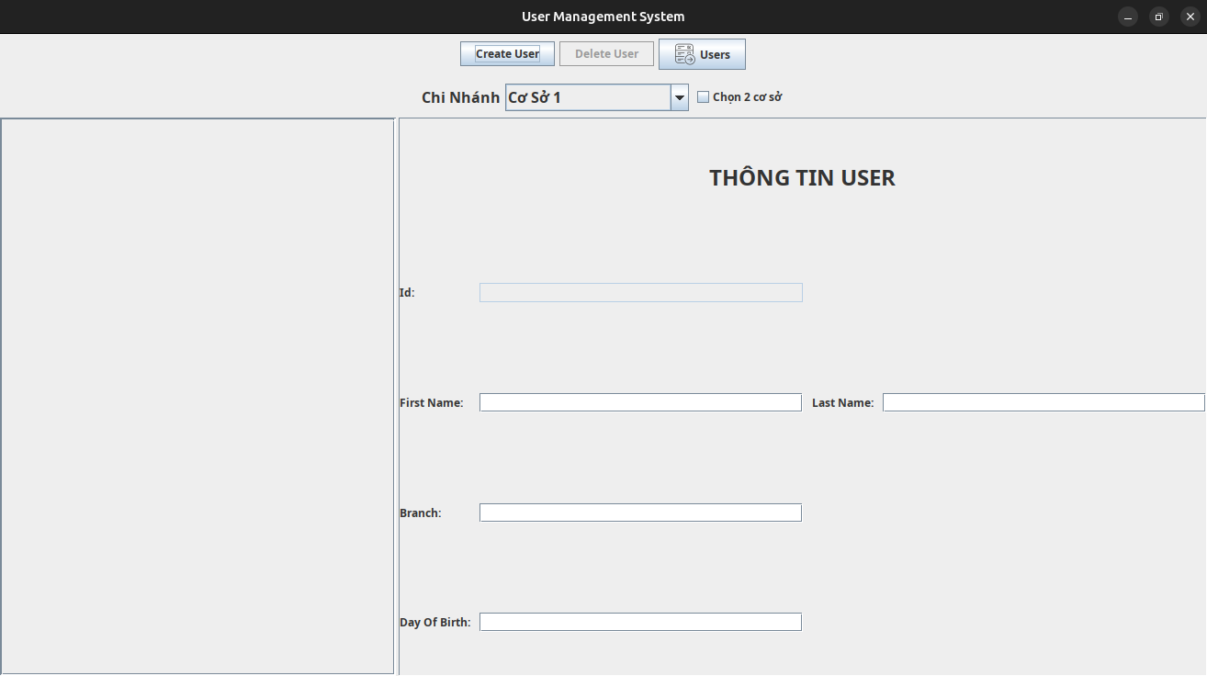
Hình 2.1 Giao diện Client
c. Code
- Giao diện này cho phép người dùng gửi yêu cầu đến server để lấy danh sách user từ 1 trong 2 cơ sở hoặc cả 2 cơ sở, tạo user mới cho một trong hai Server và xóa user.
- Sau khi gửi request lấy danh sách user đến máy điều phối, máy điều phối sẽ phân tích request và tiếp tục gửi request đến 1 trong 2 server mà client yêu cầu. Server sẽ truy vấn dữ liệu trong database và response về máy điều phối và máy điều phối tiếp tục response về client. Danh sách user sẽ được hiển thị dưới dạng bảng trong khu vực bên trái giao diện.
- Khi click chọn các hàng trong bảng danh sách user, thông tin sẽ được hiển thị ở khu vực bên phải giao diện.
- Class Client chứa các field thuộc tính:
- request: là các yêu cầu của client gửi đến server điều phối.
- clientSocket: là instance Socket để kết nối đến server điều phối thông qua Socket TCP.
- in, out: là các instance được dùng để đọc và gửi dữ liệu qua Socket đã được khởi tạo.
- instance: là một đối tượng của lớp Client được khai báo theo kiểu static.
- Các method:
- startConnection(String host, int port) dùng để khởi tạo instance Socket với hai tham số truyền vào là host là địa chỉ ip và port của máy điều phối.
- setDataToSend(Object request) khởi tạo giá trị cho field thuộc tính request.
- sendDataToServer() gửi request đến máy điều phối thông qua Socket TCP đã được khởi tạo.
- closeConnection() đóng kết nối Socket, in, out.

2. Coordinator (Máy Điều Phối)
a. Cấu trúc
- Cấu trúc project được chia thành 3 package:
- Main: chứa class Coordinator để thực hiện kết nối với hai Server thông qua kết nối Socket. Thực hiện gửi request đến hai Server.
- View: chứa giao diện của Coordinator.
- DTO: chứa hai class Request và Response dùng tạo yêu cầu và phản hồi để gửi đi đến server hoặc nhận thông tin phản hồi.
b. Giao diện
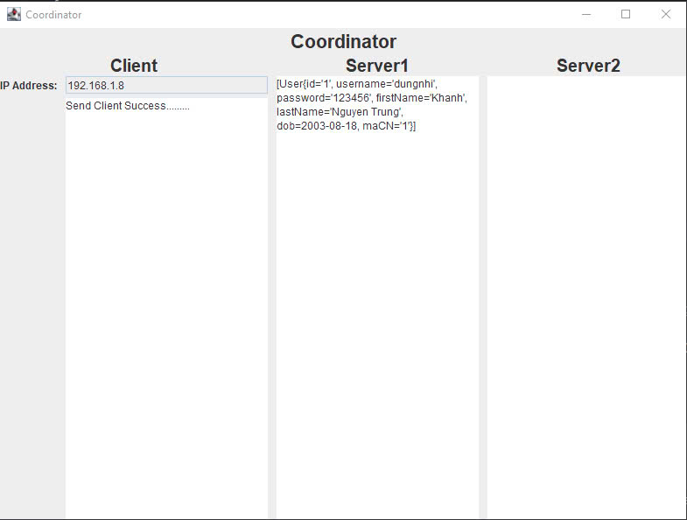
Hình 2.2 Giao diện máy điều phối
c. Code
try (ServerSocket coordinatorServer = newServerSocket(8899)){
while (true) {
// Nhận kết nối từ client
Socket clientSocket = coordinatorServer.accept();
var ipAddress = clientSocket.getInetAddress().getHostAddress();
System.out.println("Client IP: " + ipAddress);
coordinator.getIpTf().setText(ipAddress);
// Tạo luồng riêng để xử lý từng client
Thread t = new Thread(new ClientHandler(clientSocket));
t.start();
}
} catch (Exception e) {
e.printStackTrace();
}
- ServerSocket coordinatorServer = newServerSocket(8899): Tạo 1 ServerSocket để lắng nghe kết nối từ các client trên cổng 8899
- while (true): Tạo vòng lặp để server luôn lắng nghe và xử lý các kết nối từ client
- Socket clientSocket = coordinatorServer.accept(): Chờ đợi và chấp nhận kết nối từ client
- var ipAddress = clientSocket.getInetAddress().getHostAddress(): Lấy địa chỉ của client kết nối
- Thread t = new Thread(new ClientHandler(clientSocket)): Tạo 1 luồng riêng để xử lý các yêu cầu từ client kết nối
- t.start() : Bắt đầu luồng (thread) vừa tạo để xử lý kết nối client.

private List<User> coordinate(String ip, String cmd) {
try (Socket serverSocket = new Socket(ip, 9090);
ObjectOutputStream serverOut = new ObjectOutputStream(serverSocket.getOutputStream());
ObjectInputStream serverIn = new ObjectInputStream(serverSocket.getInputStream());) {
System.out.println("Loading.........");
serverOut.writeBytes(cmd.strip()+"\n"); // Gửi tới server
serverOut.flush(); // Đảm bảo dữ liệu được gửi đi ngay lập tức
List<User> users = (List<User>) serverIn.readObject();// Nhận dữ liệu phản hồi từ server
return users;
} catch (Exception e) {
e.printStackTrace();
return null;
}
}
- try (Socket serverSocket = new Socket(ip, 9090): Kết nối tới server từ xa có địa chỉ IP là ip và cổng là 9090.
- ObjectOutputStream: Sử dụng để gửi dữ liệu dạng đối tượng tới server.
- ObjectInputStream: Sử dụng để nhận dữ liệu dạng đối tượng từ server.
- serverOut.writeBytes(cmd.strip() + "\n"): gửi lệnh cmd tới server
- serverOut.flush(): Đảm bảo rằng dữ liệu trong bộ đệm của luồng được gửi ngay lập tức tới server.
- List<User> users = (List<User>) serverIn.readObject(): Nhận phản hồi từ server, được mong đợi là một danh sách các đối tượng User.

try (
ObjectInputStream clientIn = new ObjectInputStream(clientSocket.getInputStream());
ObjectOutputStream clientOut = new ObjectOutputStream(clientSocket.getOutputStream());
) {
String title = (String)clientIn.readObject(); // Nhận dữ liệu từ client
List<User> students = null;
String ip1 = "192.168.7.156";
String ip2 = "192.168.7.156";
if (title.contains("CS1")) {
students = coordinate(ip1, title);
coordinator.getServer1Ta().setText(students.toString());
} else if (title.contains("CS2")) {
students = coordinate(ip2, title);
coordinator.getServer2Ta().setText(students.toString());
} else {
List<User> students_ip1 = coordinate(ip1, title);
List<User> students_ip2 = coordinate(ip2, title);
coordinator.getServer2Ta().setText(students_ip1.toString());
coordinator.getServer1Ta().setText(students_ip2.toString());
students_ip1.addAll(students_ip2);
students = students_ip1;
}
clientOut.writeObject(students); // Trả kết quả lại cho client
} catch (Exception e) {
e.printStackTrace();
}
- ObjectInputStream clientIn, ObjectOutputStream clientOut: Thiết lập các luồng I/O để giao tiếp với client.
- String title = (String)clientIn.readObject(): Nhận 1 chuỗi String từ client
- ip1, ip2 là 2 địa chỉ của server
- if (title.contains("CS1")): Nếu client chọn server 1 thì sẽ thực hiện lấy data từ server 1 trả về cho client
- clientOut.writeObject(students): Gửi danh sách students (kết quả xử lý) trả lại cho client.

3. Server
a. Cấu trúc
- Cấu trúc project của phía Server được chia làm 5 package và một class Server chứa phương thức main để khởi chạy chương trình:
- View: xây dựng giao diện cho phía Server, máy Server có thể xem thông tin request và response.
- Entity: chứa các class thực thể để ánh xạ với database thông qua hibernate.
- Dao: còn được gọi là data access object tương tác với database.
- Service: thực hiện các chức năng như lấy danh sách user tương tác với database thông qua DAO.
- DTO: Chứa class request và response để nhận yêu cầu và phản hồi về cho Client.
b. Giao diện
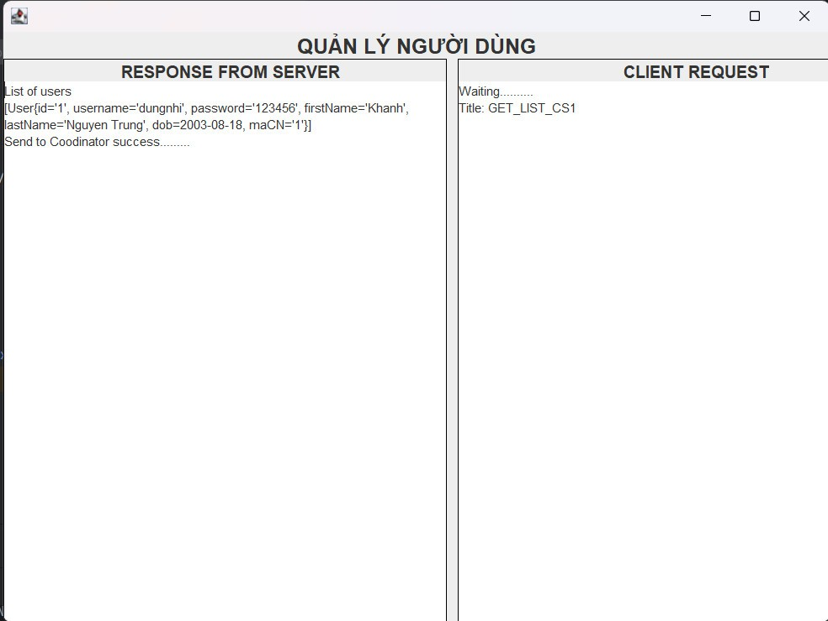
Hình 2.3 Giao diện Server
c. Code
try (ServerSocket server = new ServerSocket(9090)) {
System.out.println("Server is running on port 9090");
while (true) {
Socket socket = server.accept();
Server temp = new Server();
Thread t = new Thread(temp.new ClientHandler(socket));
t.start();
}
} catch (Exception e) {
e.printStackTrace();
}
- ServerSocket server = new ServerSocket(9090): Tạo một ServerSocket lắng nghe trên cổng 9090.
- while (true): Vòng lặp vô hạn để server luôn sẵn sàng nhận các kết nối.
- server.accept():
- Đợi một client kết nối đến.
- Khi có kết nối, nó trả về một đối tượng Socket đại diện cho kết nối với client đó.
- temp.new ClientHandler(socket): ClientHandler là một class lồng trong Server, được thiết kế để xử lý yêu cầu từ client.
- Thread t = new Thread: Tạo một luồng mới để xử lý client mà không làm gián đoạn vòng lặp lắng nghe chính.
- t.start(): Bắt đầu luồng, thực hiện phương thức run() bên trong ClientHandler.

try {
List<User> users = new ArrayList<>();
ObjectInputStream in = new ObjectInputStream(socket.getInputStream());
ObjectOutputStream out = new ObjectOutputStream(socket.getOutputStream());
String request = in.readLine();
// Process request
String processedRequest = processRequest(request);
switch (processedRequest) {
case "GET_LIST":
users = userService.getListUser();
break;
}
out.writeObject(users);
out.flush();
} catch (Exception e) {
e.printStackTrace();
}
- ObjectInputStream: Đọc dữ liệu từ client (Coordinator) thông qua socket.
- ObjectOutputStream: Gửi dữ liệu đến client thông qua socket.
- in.readLine(): đọc một chuỗi (request) được gửi từ client.
- String processedRequest = processRequest(request): Phân tích và xử lý yêu cầu từ client.
- Nếu yêu cầu là "GET_LIST", server gọi userService.getListUser() để lấy danh sách người dùng.
- out.writeObject(users): Gửi danh sách người dùng (users) đến client thông qua socket.
- out.flush(): Đảm bảo dữ liệu được ghi ngay lập tức.

CHƯƠNG III. CÀI ĐẶT CHƯƠNG TRÌNH VÀ THỰC NGHIỆM

1. Cài đặt Oracle JDK
Oracle JDK (Java Development Kit của Oracle) là một phiên bản chính thức của bộ công cụ phát triển Java được Oracle Corporation cung cấp. Đây là môi trường phát triển toàn diện dùng để xây dựng, chạy và triển khai các ứng dụng Java. Oracle JDK là một trong những phiên bản phổ biến nhất của JDK, được thiết kế để hỗ trợ các nhà phát triển trong việc lập trình bằng ngôn ngữ Java.
Các thành phần chính của Oracle JDK:
- Compiler (javac): Dịch mã nguồn Java thành mã bytecode, là mã chạy trên Java Virtual Machine (JVM).
- Java Virtual Machine (JVM): Môi trường chạy mã bytecode, cho phép chương trình Java chạy trên nhiều hệ điều hành khác nhau.
- Thư viện chuẩn (Java Class Library): Cung cấp các thư viện phong phú để hỗ trợ lập trình (I/O, networking, xử lý chuỗi, collections, v.v.).
- Công cụ tiện ích: Bao gồm các công cụ như javadoc (tạo tài liệu), jdb (gỡ lỗi), jar (đóng gói ứng dụng Java), v.v.
Bước 1: Tải xuống JDK
- Truy cập trang chính thức của Oracle tại (Oracle JDK Download).
- Chọn phiên bản phù hợp muốn tải xuống (phiên bản mới nhất hoặc LTS) và chọn bản cài đặt dành cho hệ điều hành đang sử dụng.
Bước 2: Cài đặt JDK
- Mở file cài đặt vừa download xuống.
- Làm theo hướng dẫn trên trình cài đặt.
Bước 3: Cấu hình biến môi trường
- Mở Control Panel -> System -> Advanced system settings -> Environment Variables.
- Tạo một biến hệ thống mới.
- Variable name: JAVA_HOME.
- Variable value: Đường dẫn thư mục JDK, ví dụ: C:\Program Files\Java\jdk-version.
- Trong phần System variables, tìm Path, sau đó nhấn Edit. Thêm đường dẫn thư mục bin của JDK, ví dụ C:\Program Files\Java\jdk-version\bin. hoặc ${JAVA_HOME}\bin.
Bước 4: Kiểm tra cài đặt
- Mở Command Prompt.
- Gõ lệnh java - - version.

2. Cài đặt IntelliJ Idea
IntelliJ Idea là một môi trường phát triển tích hợp (IDE) mạnh mẽ và chuyên nghiệp được thiết kế dành cho lập trình viên, chủ yếu để phát triển ứng dụng bằng ngôn ngữ Java. IntelliJ IDEA được phát triển bởi JetBrains, một công ty nổi tiếng với các công cụ phát triển phần mềm. Ngoài Java, IntelliJ IDEA còn hỗ trợ nhiều ngôn ngữ lập trình khác như Kotlin, Groovy, Scala, Python, JavaScript, và hơn thế nữa.
Các bước cài đặt IntelliJ Idea:
Bước 1: Truy cập vào trang chính thức của JetBrain (IntelliJ Idea Download).
Bước 2: Chọn phiên bản phù hợp
- Community Edition: Miễn phí, phù hợp cho học sinh, sinh viên và lập trình Java cơ bản.
- Ultimate Edition: Có phí, dành cho phát triển chuyên nghiệp, hỗ trợ các tính năng nâng cao như Spring, Hibernate, và Java EE.
Bước 3: Chọn hệ điều hành
- Trang tải sẽ tự động nhận diện hệ điều hành máy đang sử dụng (Windows, macOS, Linux).
Bước 4: Chờ tải xuống hoàn tất.
Bước 5: Cài đặt
- Chạy file exe vừa mới tải về.
- Làm theo hướng dẫn trên trình cài đặt.
- Nhấn Install và chờ quá trình cài đặt hoàn tất.
Bước 6: Khởi động IntelliJ Idea

3. Chạy dự án
- Hai máy Client sẽ mở project Client, một máy Coordinator sẽ mở project Coordinator và hai máy server chứa hai database giống nhau sẽ mở project Server.
- Các máy sẽ kết nối cùng một mạng wifi. Các máy Client sẽ đặt địa chỉ ip và cổng của máy Coordinator để có thể dùng Socket kết nối đến máy Coordinator. Còn máy Coordinator sẽ đặt địa chỉ ip và port của 2 máy Server để có thể dùng Socket kết nối đến 2 máy Server.
- Bắt đầu khởi chạy cả 3 máy.

CHƯƠNG IV. KẾT LUẬN

1. Kết quả đạt được
- Xây dựng được hoàn chỉnh Client, Coordinator và hai máy Server có thể giao tiếp với nhau thông qua Socket TCP. Các máy phải kết nối chung một mạng nội bộ.

2. Hạn chế
- Các máy phải kết nối với nhau chung một mạng nội bộ mới có thể giao tiếp với nhau.
- Nếu mạng nội bộ bị ngắt kết nối hoặc yếu thì kết nối giữa các máy sẽ chậm hoặc bị ngắt kết nối đến các máy khác.

